LUDWIGSBURG

Wie das Militär fast 300 Jahre lang Ludwigsburg prägte
Heidi Vogelhuber | 18.05.20170 0
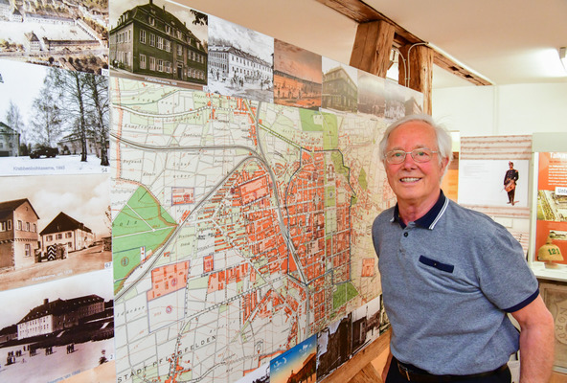
Foto: Martin Kalb
Bild 1 von 1
Gerhard Bronisch im Garnisonmuseum vor dem Stadtplan von 1942, auf dem alle Kasernen Ludwigsburgs verzeichnet sind. Die Ausstellung „Bewahrung durch Wandel – 300 Jahre Ludwigsburger Kasernen“ zeigt die wichtige Stellung des Militärs in der Kreisstadt.
Etwas beengt fühlt sich der Besucher des Garnisonmuseums in Ludwigsburg, denn die aktuelle Ausstellung „Bewahrung durch Wandel – 300 Jahre Ludwigsburger Kasernen“ beschränkt sich auf einen kleinen Raum. Jedoch ist dieser gespickt mit Informationen rund um Ludwigsburg als Militärstadt.
Das erste „Exponat“ ist nicht hinter Glas. Es ist ein aktueller Stadtplan, der mit Fotografien versehen ist. „Diese Fotos haben Bürger eingeschickt. Sie zeigen Kasernen in Ludwigsburg“, erklärt Gerhard Bronisch, Vorsitzender der Militärischen Gesellschaft Ludwigsburg (MGLB).
Ludwigsburg hatte im Kaiserreich 30 000 Einwohner, davon 5500 Soldaten. Innerhalb der Stadtmauern war ein Drittel der Fläche militärisch belegt. Bis in die 1990er-Jahre war ein Viertel der Innenstadtfläche stadtplanerisch nicht nutzbar, erst mit Abzug der US Army und der Bundeswehr wurde klar: Für die großen Kasernenareale müssen neue Nutzungskonzepte erarbeitet werden.
Auch das zweite Ausstellungsstück ist ein Schaubild. Es hält Beschreibungen zur Entwicklung der Architektur militärischer Anlagen in Ludwigsburg bereit. Die Geschichte der Kasernen in der Kreisstadt beginnt mit der ältesten, der Talkaserne, die 1736 vom Herzogsbau zur Kaserne umgebaut und in den 1960er-Jahren abgerissen wurde. Heute ist dort ein Parkplatz sowie Grünfläche.
Mit der Gründung Ludwigsburgs, Anfang des 18. Jahrhunderts, kamen sogenannte „stehende Heere“ auf. Die zum Militärdienst Einberufenen wurden zu Beginn in Privathäusern einquartiert. „Dass das nichts war, kann man sich ja vorstellen“, sagt Bronisch amüsiert. Um eine ordentliche militärische Ausbildung zu gewährleisten, waren Kasernenbauten notwendig. Die spezifische Nutzung ließ die Kasernenarchitektur in anderen Dimensionen auftreten, jedoch orientierte sich der Stil stets am Zeitgeist. Im 18. Jahrhundert war der „Ludwigsburger Haustyp“ der optische Richtwert.
Die heutige Stellung und die gesamte Entwicklung Ludwigsburgs ist darauf zurückzuführen, dass Ludwigsburg Anfang des 19. Jahrhunderts Hauptwaffenplatz Württembergs wurde. Die letzte große Militärbaumaßnahme unter württembergischer Eigenregie war die Wilhelmkaserne (1856/57). Seit 2007 steht dort die Wilhelmgalerie, bei deren Bau die Kasernen-Fassade aus Sandsteinwerksteinen integriert wurde.
Bis zu diesem Zeitpunkt befanden sich alle Kasernen, damals 18 Stück, noch innerhalb der Stadtmauern. Im Deutschen Kaiserreich wurde die preußische Prägung sichtbar – auch in Ludwigsburg: Geschlossene Baueinheiten mit großen Höfen kamen in die neu erschlossenen Areale östlich der heutigen B27. Das markanteste Kennzeichen dieser Zeit ist der eher norddeutsch anmutende Sichtbackstein (Klinker). Doch bereits vor Beginn des Ersten Weltkriegs prägten ruhigere Fassaden mit Putzflächen das Stadtbild.
Nach Kriegsende wurden viele Militärbauten privatwirtschaftlich genutzt. Das änderte sich schlagartig mit Anbruch des Zweiten Weltkriegs und der Wiederbewaffnung des „Schwäbischen Potsdams“. Erneut schossen Kasernenareale aus dem Boden, wie die Eberhard-Ludwig-Kaserne, die Frommann- sowie Flak- und Krabbenlochkasernen.
Das Dritte Reich wird in einem Stadtplan von 1942 thematisiert. Die Friedrich-Ebert-Straße war noch „Hitlerstraße“ und das Ludwig-Jahn-Stadion die „Horst-Wessel-Kampfbahn. Insgesamt sind 76 Militärgebäude verzeichnet. „Die Hälfte der Bevölkerung hing am Tropf der Armee, ob Bäcker oder Schneider“, so Bronisch.
Fünf Vitrinen behandeln einzelne Kasernen und zeigen durch Helme, Reitstiefel und Gewehre die ehemalige und durch Schul-Shirts und Konsumgüter die jetzige Nutzung. „Alte Bausubstanz wird bewahrt, indem man dem militärischen Erbe eine neue Nutzung zuführt“, erklärt Bronisch. Aktuell sei die Jägerhofkaserne beispielhaft dafür. Das Projekt wurde in einem Architekturwettbewerb ausgeschrieben und soll unter anderem als Wohnungsbau dienen. Wichtigste Auflage: Das historische Erbe erhalten und ins neue Stadtbild integrieren.
- Beispiele der Stile innerhalb der Kasernenarchitektur
- Info
18. Jahrhundert: Das heutige Staatsarchiv am Arsenalplatz wurde vom spätbarocken Bau (1761/64) zur Arsenalkaserne mit Bauerweiterung 1873 umgewandelt. Seit 1995 wird es als Staatsarchiv genutzt.
19. Jahrhundert: Die preußische Prägung ist am ehemaligen Zeughaus, dem heutigen Magazingebäude des Staatsarchivs ablesbar. Ebenso ist die Ähnlichkeit zwischen Friedrich Schinkels Bauakademie in Berlin (1836) und dem ehemaligen Artilleriedepot von 1897, seit 1993 Filmakademiegebäude, unverkennbar.
20. Jahrhundert: Große Kasernenhöfe wurden im Dritten Reich durch die Motorisierung wichtig. Die 1995 abgerissene jüngste Kaserne Ludwigsburgs, die Krabbenlochkaserne, war beispielhaft dafür. Bis 1994 war dort ein US-Fernmeldebataillon stationiert. hevo

